
Section des Techniciens Supérieurs
Cybersécurité Informatique Electronique
Option Informatique et Réseaux
Phase : Conception | 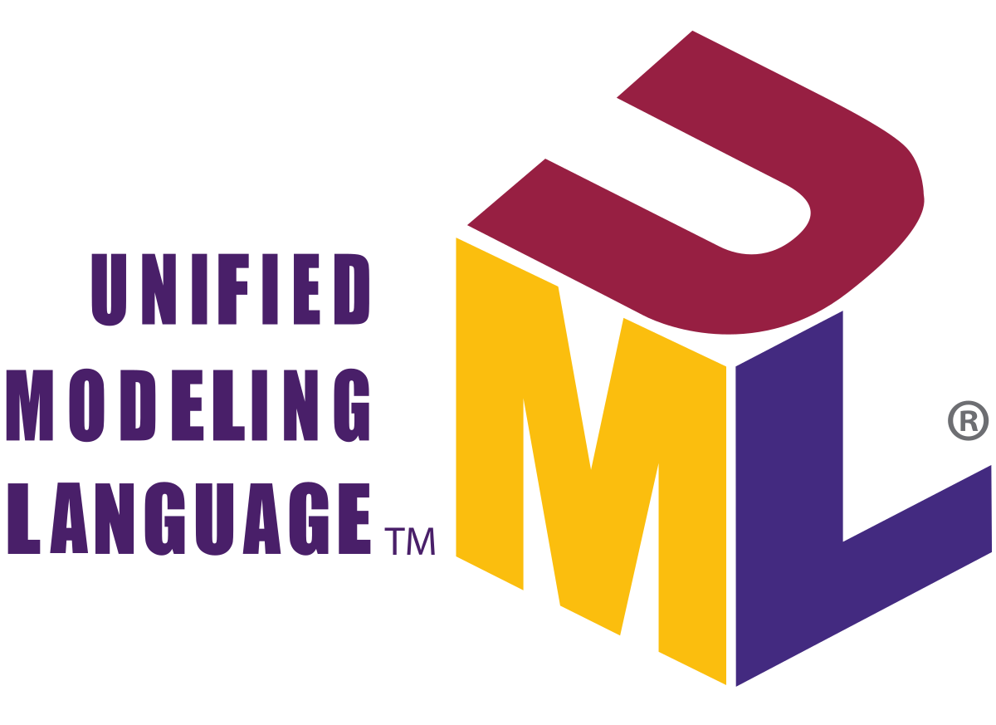  Fiche n°7  Adaptation des diagrammes de séquences et des diagrammes de classes aux technologies retenues

Objectif :
- Intégrer les choix technologiques dans les diagrammes de séquence, en tenant compte des classes introduites par les différentes bibliothèques, des messages et interactions nécessaires pour concrétiser leur solution technique.
- Adapter le diagramme de classes pour refléter les nouvelles classes, méthodes et relations introduites par les choix technologiques.

Points de départ :

Diagrammes de séquence initiaux :
- Basés sur le dossier d’analyse.
- Ils décrivent, de manière conceptuelle, les interactions principales entre les différentes classes métiers, sans référence explicite aux technologies.

Choix technologiques retenus (Fiche 6) :
Identifier les impacts des technologies sur les interactions existantes (ex. ajout de librairies, de composants matériels ou logiciels).

Étapes à suivre

Analyser l’impact de ces choix sur les interactions :
- Lister les modifications nécessaires aux interactions définies dans les diagrammes initiaux.
  - Exemple : Si un ESP32 est utilisé pour communiquer avec des capteurs, il faut intégrer des messages spécifiques liés au protocole.
- Identifier les nouvelles classes impliquées.
  - Exemple : Si le framework Qt est utilisé, ajout des classes QListWiget, QTcpSocket...
  - Si un protocole de communication est requis (ex. Wi-Fi ou Bluetooth), ajout des classes ou bibliothèque de gestion des trames.

Mettre à jour les messages des diagrammes :
- Remplacer les descriptions abstraites par des interactions concrètes avec les technologies : utilisation des méthodes spécifiques aux différentes classes de la librairie.
- Ajouter les détails nécessaires pour refléter la structure des messages ou les fonctions utilisées.

Adapter les interactions pour refléter la chronologie réelle :
- Exemple : Dans un système embarqué, inclure des étapes spécifiques comme "Établir une connexion Bluetooth" ou "Initialiser un capteur".

Vérifier la cohérence :
- S'assurer que toutes les interactions technologiques respectent la logique des cas d’utilisation et le fonctionnement des technologies choisies.
- Identifier les éventuels points manquants ou incohérents (ex. absence de gestion d’erreurs).

Mise à jour du diagramme de classes

Identifier les nouvelles classes
- Les classes des bibliothèques ou frameworks utilisés doivent être ajoutées,
- Si des composants matériels (ex. capteurs, actionneurs) sont impliqués, les classes permettant de les piloter doivent être représentées.

Ajouter les relations
Les relations entre les classes métiers et les nouvelles classes technologiques sont prises en compte, agrégation, composition, héritage et leurs cardinalités si nécessaire.

Ajouter ou modifier les méthodes
Les méthodes utilisées issues des classes technologiques peuvent être représentées avec leur signature. Elles doivent correspondre aux interactions des diagrammes de séquence.

Vérifier la cohérence globale
- Le diagramme de classes doit rester en phase avec les cas d’utilisation et les diagrammes de séquence mis à jour.
- Les éventuels doublons ou incohérences doivent être écartés (ex. classe inutilisée ou relations redondantes).

